**Comportamiento de los electrones en el átomo en base a principios de modelo mecano-cuántico.**

**¿Cómo funcionan los fuegos artificiales?**

1.- ¿Cuál ha sido tu experiencia con los fuegos artificiales?, Si has visto espectáculos ligados a ellos, ¿Qué es lo que has percibido?

|  |
| --- |
|  |

2.- ¿Cuál crees que es la importancia de la mecha, la carga y la pólvora en la elaboración de un fuego artificial?

|  |
| --- |
|  |

3.- Dibuja el fenómeno de la explosión de un fuego artificial y los colores que se logran observar.

|  |
| --- |
|  |

4.- ¿Cómo explicarías que al explotar los fuegos artificiales se observen diversos colores?

|  |
| --- |
|  |

5.- ¿De dónde crees que proviene la luz y los colores observados?

|  |
| --- |
|  |

**La naturaleza de la luz**

De acuerdo al texto, y en grupos de 4 personas, conversen y respondan las siguientes preguntas.

1.- Considerando la premisa que en el Universo hay vacío, ¿cómo explicarían según la teoría de Newton que la luz solar llegue desde la fuente de energía hasta la Tierra?

|  |
| --- |
|  |

2.- Considerando la premisa que en el Universo hay vacío, y según el modelo de Huygens para el comportamiento de la luz, ¿cómo explicarían la propagación de luz solar llegue desde la fuente de energía hasta la Tierra?

|  |
| --- |
|  |

3.- ¿Cómo explicarían la observación de colores según la teoría de Newton?

|  |
| --- |
|  |

4.- ¿Cómo explicarían la observación de colores según la teoría de Huygens?

|  |
| --- |
|  |

5.- Si nos posicionamos desde la teoría de Planck, y tuviésemos que explicar el fenómeno de los colores emitidos por un fuego artificial, ¿cómo se justificaría que se observen distintos colores?, ¿cómo serían los cuantos emitidos para el color rojo en comparación a los cuantos emitidos para el color azul?

|  |
| --- |
|  |

6.- Si un fuego artificial fuese encendido y emitiera distintos colores en una noche de Año Nuevo, dibuje cómo se explicaría este fenómeno según cada científico.

|  |  |  |
| --- | --- | --- |
| Newton | Huygens | Planck |
|  |  |  |

**La “huella dactilar” de los elementos químicos**

Respecto a los anteriores espectros de emisión y absorción en la imagen y al desarrollo de la aplicación, en grupos conversen y respondan:

1.- ¿Para qué sería útil encontrar registros de espectros de emisión y absorción en una muestra problema analizada en un laboratorio?

|  |
| --- |
|  |

2.- Según las teorías del comportamiento de la luz, ¿cómo se propagarían los colores en los gases?

|  |
| --- |
|  |

3.- ¿Cuál es la influencia de la temperatura en la emisión y absorción de los gases?

|  |
| --- |
|  |

4.- ¿Cómo es el espectro de emisión en comparación al espectro de absorción en un gas analizado?

|  |
| --- |
|  |

5.- En el caso de los fuegos artificiales, ¿Cuál es el espectro que apreciamos?

|  |
| --- |
|  |

6.- En el caso de los fuegos artificiales, si tuviésemos que analizar una muestra por espectroscopia, ¿qué tendríamos que realizar para determinar ambos espectros?

|  |
| --- |
|  |

**El átomo de hidrógeno y el modelo atómico de Niels Böhr**

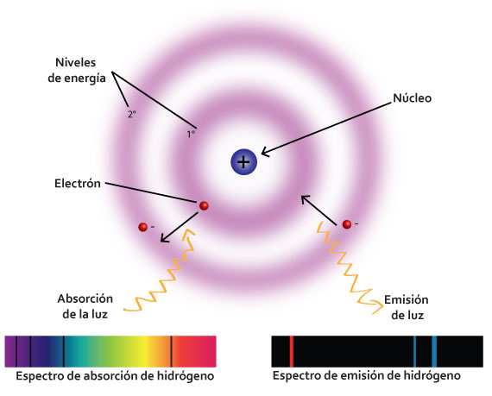1.- Si una muestra de Hidrógeno gaseoso es ocupado para determinar el espectro de emisión y absorción, por lo que se exponer una cierta cantidad de energía y se encuentran los siguientes resultados:

1.- De acuerdo al modelo de Niels Böhr y la propagación de la luz según la teoría de Plack, ¿Qué ocurriría en los átomos de Hidrógeno cuando se evidencia el espectro de absorción?, ¿y en el espectro de emisión?

|  |
| --- |
|  |

2.- Si un fuego artificial al ser detonado emite colores como el rojo ¿Cómo explicarías lo que estaría ocurriendo en los átomos de las “estrellas” dentro de los cartuchos observados en la actividad de los fuegos artificiales?

|  |
| --- |
|  |

3.- Las leyes de Kirchhoff tienen relación con la complementariedad de los espectros de emisión y absorción, ¿cómo explicarías ese fenómeno según la propuesta del modelo atómico propuesto por Böhr y la explicación a la emisión de energía?

|  |
| --- |
|  |

4.- ¿A qué se debe que los fuegos artificiales tengan una variedad de colores?, Dibuje a continuación una representación del cómo se explicaría desde los espectros de emisión y el modelo atómico de Böhr.

|  |
| --- |
|  |

5.- ¿Cuál sería la importancia del modelo atómico de Böhr en la representación de fenómenos como los espectáculos de los fuegos artificiales?

|  |
| --- |
|  |

6.- ¿Cuáles propuestas realizarías para que el modelo atómico no tuviese limitaciones en la explicación de fenómenos asociados a átomos polielectrónicos?

|  |
| --- |
|  |

**Ensayos virtuales a la llama con sales**

Observaciones: (cuando realices la experiencia en la aplicación, toma nota de lo que se realiza y lo que ocurre)

|  |
| --- |
|  |

**V de Gowin**

Desde la actividad del ensayo a la llama, elabora una V de Gowin sobre la experiencia, considerando los puntos que se indican en el cuadernillo.

**Aspectos formales de la elaboración del informe:**

* La extensión de la V de Gowin es de una plana de hoja.
* Adjunte para su entrega un dibujo que logre explicar el fenómeno que ocurrió en la experiencia.
* Escriba el trabajo en lápiz pasta, puesto que si lo realiza en lápiz grafito entonces no habrá recorrección del trabajo.
* Escriba al reverso de la hoja el nombre de los participantes y el curso.
* Una vez entregado el informe, se discutirá el proceso en la clase.